# 北京地铁计费模型及原型系统技术报告

## 引言：提出问题

为了设计北京地铁计费模型，从知网上的论文以及官网可知：

1. 地铁是非盈利服务公众的交通工具，票价应较低；
2. 2014年曾做过地铁调价，从一律2元变到按距离计费；
3. 机场线不属于常规地铁，费用较高为25元；

于是我们需要解决的问题有：

1. 如何根据里程计费?
2. 如何计算最短的路径？
3. 用什么语言来实现？需要哪些步骤？
4. 设计的合理性如何？

## 技术总结：分析问题

1. 可参考官网和资料得到方案；
2. 离散数学课上学到的Dijkstra算法可以计算有权图两点间最短路径，将地铁图化为有权图即可；

3．Python，java，C++等较为方便，可以考虑；要从输入站点，输出价格来找寻步骤；

4．建立起模型后验证合理性

## 系统与算法：解决问题

1. 按官网计费标准，地铁票价: 6公里（含）内3元；6公里至12公里（含）4元；12公里至22公里（含）5元；22公里至32公里（含）6元；32公里以上部分，每增加1元可乘坐20公里。

2. 通过离散数学课上讲的最短路径算法—Dijkstra算法，可将各个站点和站点连线视为有权无向图，即可算得两个站点间（即两个节点间）的最短路线。

3. Python语言具有诸多模块可实现各类功能，这里使用Python来解决该问题。步骤如下

（1）将官网数据爬下来，写在Excel中；（模块：openpyxl）

（2）将Excel数据（站点，站点，距离）构成字典，再构成图；（模块：networkx）

（3）在图中用Dijkstra算法，得到两点间最短路径的算法，并计算出该路径的距离；

（4）编一个价格函数，输入为距离，输出为价格；

（5）写交互界面，输入两个站点名，确定后输出价格（模块：tkinter）

4. 没有多余的步骤，具有可行性和易操作性。

## 实验与测试：验证问题

得到python程序，运行后弹出界面如下：

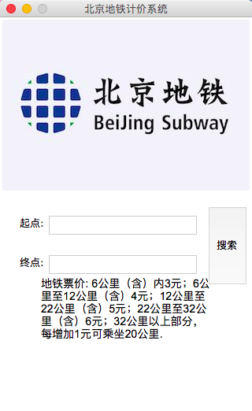

类似于手机App,输入‘五道口’‘六道口’点击搜索，得到价格如下：

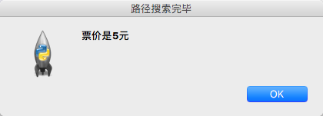

不输入数据时提示：

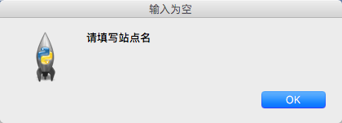

输入站点错误时提示：

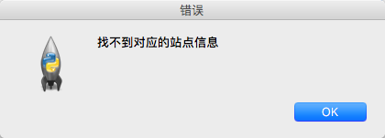

## 总结

整个设计过程十分合理流畅，得到的结果也令人满意。算法合理，界面简洁，实为北京地铁计价一大利器。